Neu: LIOX Dining Gruppe
Ein Statement für guten Geschmack – zeitlos, komfortabel und luxuriös zugleich

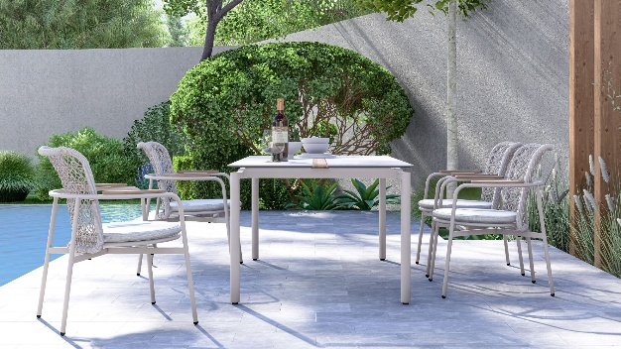
Ein Hauch von Leichtigkeit, ein Platz zum Genießen – die LIOX Dining Gruppe im sanften
Trendfarbton light taupe vereint Stil und Komfort unter freiem Himmel

Hatten, 27. Nov. 2025 - Mit der neuen LIOX Dining Gruppe aus der Serie „greenline by ZEBRA“ (www.zebra-moebel.de) zieht stilvolle Leichtigkeit in den Außenbereich ein. Das exquisite Ensemble überzeugt durch einen harmonischen Materialmix aus pulverbeschichtetem Aluminium, recyceltem Teakholz, handgeflochtenem Rope und hochwertigem HPL. Der elegante Sessel mit markanter runder Sitzfläche, recycelter Teakholz-Armlehne und kunstvoll handgeflochtener Rückenlehne bietet hohen Komfort. Moderne Formsprache mit natürlicher Wärme vereint der 180 cm lange Tisch – seine HPL-Tischplatte wird durch eine Einlage aus gebürstetem, recyceltem Teakholz akzentuiert. Die im Trendfarbton light taupe gehaltene LIOX Dining Gruppe spielgelt modernes Design, höchste Handwerkskunst und zeitlose Eleganz wider.

Leichtigkeit trifft auf Stil – die neue LIOX Dining Gruppe
Manchmal braucht es nur den richtigen Ort, um das Leben in vollen Zügen zu genießen – einen Platz, an dem Stil und Wohlgefühl eins werden. Mit der LIOX Dining Gruppe aus der Serie „greenline by ZEBRA“ zieht genau dieses Gefühl ein: Leichtigkeit, Eleganz und die pure Freude am Zusammensein – ob im Freien bei Sonnenschein oder drinnen bei Kerzenlicht.

Der LIOX Armlehnsessel mit markanter runder Sitzfläche verführt mit seiner anmutigen Silhouette und dem fein abgestimmten Materialmix. Die klare Formsprache des pulverbeschichten Aluminium-Rahmens in light taupe verleiht dem hochwertigen Sessel eine zeitlose Eleganz, während die handgeflochtene Rückenlehne aus Rope in champagner und die umlaufende Armlehne mit recyceltem Teakholz dem Design eine natürliche Note geben. Das inkludierte Sitzkissen mit Sunproof®-Gewebe im Farbton ivory rundet das harmonische Gesamtbild ab. Der LIOX Sessel vermittelt durch seine Form nicht nur Gemütlichkeit, sondern ist auch so bequem, dass man gar nicht mehr aufstehen möchte. Er ist stapelbar, wetterfest und formvollendet – ein echtes Statement für guten Geschmack.

Dazu gesellt sich der rechteckige LIOX Tisch, der durch seine Traummaße von 180 x 100 cm (L x B) Platz für bis zu sechs Personen bietet. Auf dem in light taupe pulverbeschichteten Aluminium-Gestell ruht eine Tischplatte aus HPL (High Pressure Laminate) in sandstone und einem eingelassenen Teakholz-Streifen. Der LIOX Tisch ist in jeder Essecke eine „Augenweide“.

Die exquisite LIOX Dining Gruppe besticht durch ihre Leichtigkeit und strahlt mit jedem Detail Hochwertigkeit aus. Ab Februar 2026 ist der LIOX Armlehnsessel für 549 Euro (UVP) und der LIOX Tisch für 1.999 Euro (UVP) im ausgewählten Fachhandel in Deutschland, Österreich und der Schweiz erhältlich.

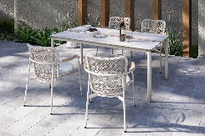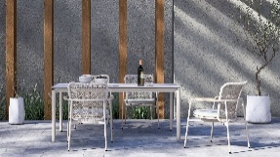
Ob drinnen oder draußen – die LIOX Dining Gruppe aus der Serie „greenline by ZEBRA“ ist ein Statement für guten Geschmack und verleiht jeder Essecke Gemütlichkeit

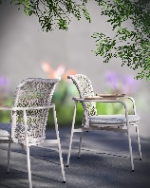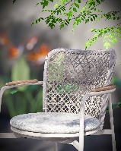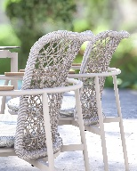
Der stapelbare LIOX Armlehnsessel ist ein eleganter Dining Chair mit markanter runder Sitzfläche, Teakholz-Armlehnen und einer Rückenlehne mit kunstvoll handgeflochtenem Rope
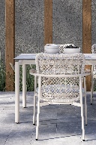
Design, das mitdenkt - der LIOX Armlehnsessel kann ohne Bedenken an den LIOX Tisch gerückt werden, ohne das die Armlehnen das Tischgestell berühren

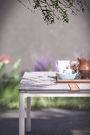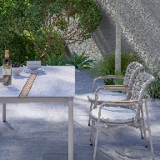
Der rechteckige LIOX Tisch vereint moderne Eleganz mit natürlicher Wärme und besticht durch einen gelungenen Materialmix aus pulverbeschichtetem Aluminium, hochwertigem HPL und recyceltem Teakholz

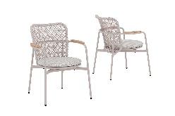
Der LIOX Armlehnsessel verbindet durchdachtes Design mit Stil und ist ab Februar 2026 im ausgewählten Fachhandel für 549 Euro (UVP) erhältlich

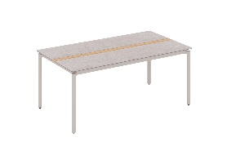
Der 180 cm lange LIOX Tisch bietet Platz für bis zu sechs Personen und ist ab Februar 2026 im ausgewählten Fachhandel für 1.999 Euro (UVP) erhältlich

Produktbeschreibung LIOX Dining Gruppe

LIOX Armlehnsessel – Art.-Nr. 7141
Material: Gestell: pulverbeschichtetes Aluminium (light taupe)
Armlehne: recyceltes Teakholz (gebürstet)
Rückenlehne: Rope (champagner)
Sitzfläche: Kissen mit Sunproof®-Gewebe (ivory)
Maße: 65 x 69,5 x 86 cm (B x L x H)
Features: stapelbar
geeignet für den Indoor- und Outdoor-Bereich
Farbe: light taupe / champagner / ivory
Gewicht: ca. 7 kg
Preis (UVP): 549 Euro
LIOX Tisch – Art.-Nr. 7142
Material: Gestell: pulverbeschichtetes Aluminium – Druckguss (light taupe)
Tischplatte: HPL (sandstone)
Tischeinlage: recyceltes Teakholz (gebürstet)
Maße: 180 x 100 x 75 cm (L x B x H)
Features: geeignet für den Indoor- und Outdoor-Bereich
Farbe: light taupe
Gewicht: ca. 46 kg
Preis (UVP): 1.999 Euro

Dieses und weiteres hochauflösendes Bildmaterial stellen wir Ihnen gern bei Interesse honorarfrei zur Verfügung - Bildrechte: @ZEBRA Möbel. Wir würden uns über die Vorstellung der neuen LIOX Dining Gruppe in Ihrem Medium sowie über ein Belegexemplar, ein PDF oder einen Link an presse@zebra-moebel.de sehr freuen.

PRESSEKONTAKT:
ZEBRA Group GmbH
Hella Hahm
Mühlenweg 57
D - 26209 Hatten / Oldenburg
Tel.: +49 (0)421 / 80 93 77 22
Mobil: +49 (0)172 / 956 97 59
presse@zebra-moebel.de
www.zebra-moebel.de

